**НОВИНКА! АВТОРСКИЙ ТУР**

**4 Апреля, Воскресенье  
«Вкусное путешествие для гурманов»**

**10.00** **Встреча у офиса «Судаков Тревел» ул. Петровская, 83  
10.00-12.30 Начинаем маршрут «Гурман тур». Мы пройдем по улице Петровская, посещая интересные тематические кафе-рестораны Таганрога. Узнаем все изюминки заведений: кому обязано названием, особенности кухни и напитков фирменное блюдо, преимущества сервиса.**

# https://i7.otzovik.com/2020/01/02/9249255/img/1477801_80949652.jpeg****Посещаем: ресторан грузинской кухни «Кеци»,** ресторан «**Feola’s Kitchen & Wine», где продегустируем замечательное вино Азовской частной винодельни, пиццерию «Сицилия», кафе «Пармезан». 13.00-14.00 ****Обед в кафе**** «Пармезан».

**14.00-14.30** Посещение Европейского квартала.   
Фото из Европы на память!

**14.30-15.30** Посещение фирменной кондитерской **«Красный мак»** начавшей свою деятельность с 1961 года.

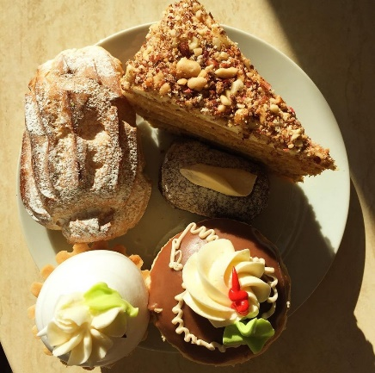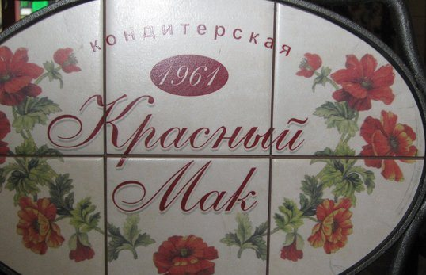Вас ждет рассказ об известнейшей кондитерской Ростовской области и широкий ассортимент пирожных и десертов,   
горячий чай, кофе и фирменный молочный коктейль!

Возьмем для своих близких коробочку замечательных пирожных.



**15.30-16.00 Трансфер в конноспортивный клуб «Голден хорс».**

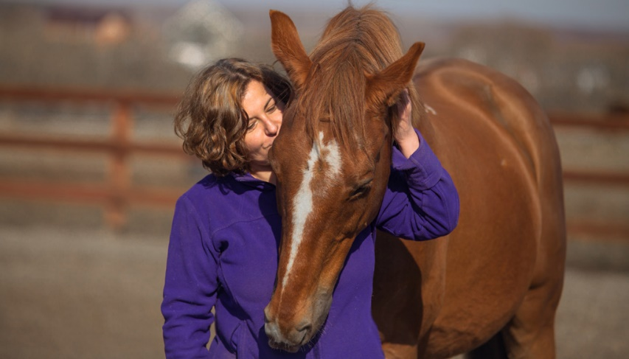**16.00-18.00 Вас ждет незабываемая встреча с самыми прекрасными животными – лошадьми.** Смотреть на нее во всем блеске великолепия никому не надоест. **Иппотерапия - общение** **с** **лошадью** не только одаривает человека эстетическим наслаждением, но и помогает снять напряжение большого города и получить заряд положительной энергии.  
Покормить лошадей, погладить, сделать селфи и это еще не все!  
**Каждый сможет примерить на себя роль наездника и прокатиться на лошади!   
  
18.30** Окончание программы.

**Стоимость тура: 1450 руб.**

***В стоимость включено:***

*• экскурсия с интерактивом в конноспортивном клубе «Голден хорс»*

*• Гурман-тур* по ресторанам и кафе города

*• бокал вина в ресторане «Фиола»*

***Дополнительно оплачивается:***

*• обед в кафе «Пармезан» 350 руб.*